Maryja naszą Mamą

Cele katechetyczne – wymagania ogólne
– Poznanie modlitw i pieśni maryjnych
– Udział w nabożeństwie majowym

Treści nauczania
Wiedza
Dziecko:
– pamięta, że maj jest miesiącem, w który jest szczególnie poświęcony Matce Bożej,
– wie, że w maju dziękujemy Maryi za to, że jest Matką Jezusa.

Umiejętności
Dziecko:
– umie wymienić kilka wezwań z litanii do Matki Bożej,
– potrafi wysłuchać pieśń „Matka” (Była cicha i piękna jak wiosna…).

Kształtowane postawy
Dziecko:
– prosi Maryję o pomoc w modlitwie,
– wyraża postawę wdzięczności Maryi za to, że jest naszą Matką.

Piosenka: „Oprócz jednej naszej Mamy” https://www.youtube.com/watch?v=OXiip0mbLc0

I. POWITANIE
1. Przywitanie
Rozpoczęcie spotkania modlitwą „Zdrowaś Maryjo”.
2. Przypomnienie rymowanki z poprzedniej katechezy
Przypomnijmy sobie poznaną ostatnio rymowankę:
To wspaniała nowina,
Maryja urodzi Syna
3. Wprowadzenie w temat
Opowiadanie o maju i pięknie świata w tym miesiącu.
– Jaką porę roku mamy obecnie?
– Co zmieniło się na świecie po zimie?

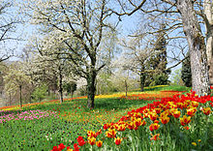

Piękny miesiąc maj jest w szczególny sposób poświęcony Matce Jezusa, Maryi. Bardzo się cieszymy, że jest Ona również naszą Matką. Dlatego chcąc Jej podziękować za Jej miłość i pokazać, że my również Ją kochamy, miesiąc, w którym kwitną najpiękniejsze kwiaty, poświęcamy Maryi.

II. ZAPROSZENIE DO SPOTKANIA Z MARYJĄ – NASZĄ MATKĄ
1. Praca z rymowanką
Dziś rymowanki nauczymy się na początku spotkania.
Do Maryi się zwracamy
Nasze prośby Jej oddamy
2. Opowiadanie pt.: Majowe kwiaty
Na łące zakwitły pierwsze majowe kwiaty. Julka i Karol z zachwytem im się przyglądali. –Nazbierajmy kwiatów na wiosenny bukiet – zawołała Julka – a potem podarujemy je mamie. Dzieci zaczęły zrywać kwiaty, wybierając najpiękniejsze. – Mamie bardzo się spodobają – stwierdził Karol. Kiedy mama dostała kwiaty, rzeczywiście bardzo się ucieszyła i powiedziała: – Kwiaty są bardzo ładne. Dziękuję wam, kochani. Wiem nawet, co możemy z nimi zrobić. Mama wzięła kwiaty i zaczęła układać z nich bukiet. Kiedy był gotowy, tata zabrał małą Zuzię, a mama zawołała starsze dzieci do ogrodu, gdzie na drzewie zawieszona była kapliczka Matki Bożej. – Te piękne, wiosenne kwiaty damy Maryi, która bardzo się cieszy, jeśli o niej pamiętamy. I mama wstawiła bukiet do wazonu przy kapliczce. – Ale naszą miłość do Maryi jeszcze lepiej możemy okazać modlitwą. W maju modlimy się do Matki Bożej w wyjątkowy sposób, odmawiając litanię. – A co to jest litania? – zapytała Julka.
– To taka modlitwa, w której zwracamy się do Maryi różnymi tytułami i prosimy „Módl się za nami”. Litanię można też śpiewać. I mama zaczęła odmawiać litanię do Matki Bożej. Karol i Julka nie znali jeszcze całej litanii, ale przyłączyli się do mamy, odpowiadając po każdym wezwaniu „Módl się za nami”. 3. rozmowa na temat opowiadania – Co mama dostała od dzieci? – Komu mama ofiarowała swoje kwiaty? – Jak nazywa się modlitwa, którą odmawiamy w maju? – Co Julka i Karol zrobili wspólnie z mamą przy kapliczce Maryi? 4. Praca z podręcznikiem K. prosi dzieci o odszukanie katechezy 44 w podręcznikach, a następnie czyta polecenie.

III. ODPOWIEDŹ POPRZEZ MODLITWĘ KU CZCI MARYI
1. Wysłuchanie pieśni
W tym szczególnym miesiącu, jakim jest maj, Matce Jezusa śpiewa się też piękne pieśni, aby wiedziała, jak bardzo Ją kochamy.

Pieśń „Była cicha i piękna jak wiosna”.
Była cicha i piękna jak wiosna, G D7 G
żyła prosto, zwyczajnie jak my. a D
Ona Boga na świat nam przyniosła G D G
i na ziemi wśród łez nowe dni zajaśniały. A7 D7

Matka, która wszystko rozumie, G C G
sercem ogarnia każdego z nas. a C G
Matka zobaczyć dobro w nas umie, G C G
Ona jest z nami w każdy czas. a G
https://www.youtube.com/watch?v=xMOnSK583JU

2. Praca z kolorowanką
Pokoloruj obrazek przedstawiający Maryję i dzieci
http://piesnimaryjne.blogspot.com/2015/04/kolorowanki-z-matka-boska-dla-dzieci.html

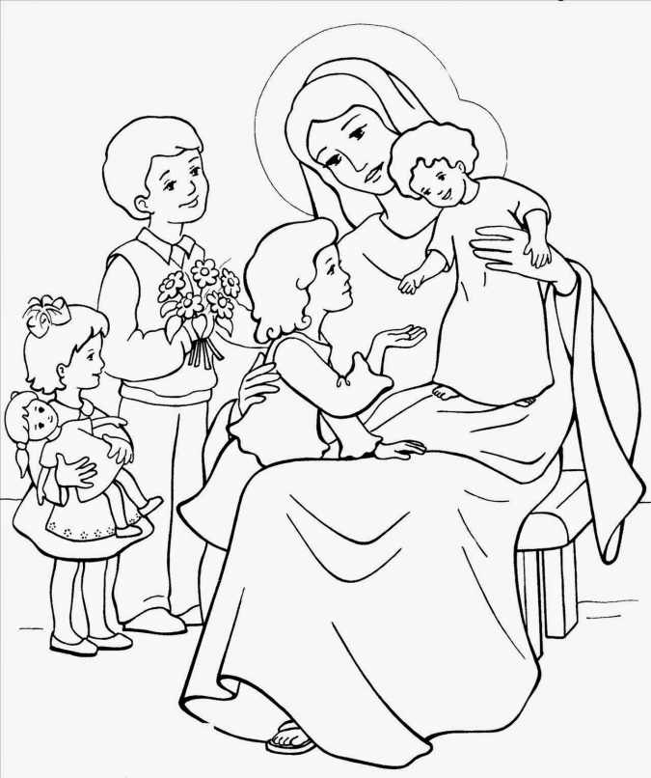

3. Zapoznanie z modlitwą litanijną
Litania do Matki Bożej jest szczególną modlitwą, w której cieszymy się z tego, że Maryja jest blisko nas. Dziękujemy Jej za to, że jest Matką Jezusa i naszą. Dlatego chwalimy Ją różnymi wezwaniami, czyli modlitwami, np.: Matko najmilsza, Królowo aniołów, Pocieszycielko strapionych. 4. Nabożeństwo majowe Litania do Matki Bożej jest odmawiana w kościołach, a także przy kapliczkach przydrożnych. Ludzie, którzy spotykają się na wspólnej modlitwie, oprócz litanii śpiewają pieśni wielbiące Maryję. Takie spotkania nazywamy nabożeństwem majowym, gdyż odbywają się one przez cały miesiąc maj.

IV. POŻEGNANIE
1. Praca domowa
Zachęcam Was Kochane Dzieci, abyście wraz z Waszymi Rodzicami odmówili wspólnie litanię do Matki Bożej polecając Jej Wasze intencje.
2. Wiersz
Posłuchajcie jeszcze wiersza wychwalającego Maryję

Królowo kwiatów
Kwitnących w maju,
Na łąkach jasnych
I w ciemnym gaju,
Pani róż polnych
I bladych dzwonków,
Co własną dłonią
Strzeżesz skowronków,
Bądź pozdrowiona
Przez słodkie wonie
Kwiatów, schylonych
W kornym pokłonie.
(Ewa Szelburg-Zarembina)

3. Modlitwa na zakończenie
Powtórzenie rymowanki
Do Maryi się zwracamy
Nasze prośby Jej oddamy

